**Actividad 1** Como producto de haber leído la lectura 5 completa el diagrama de árbol que aparece en la fig. 1

**Pregunta de trabajo**. ¿Qué nombre reciben las cuatro clases de investigación y cuáles son sus características?

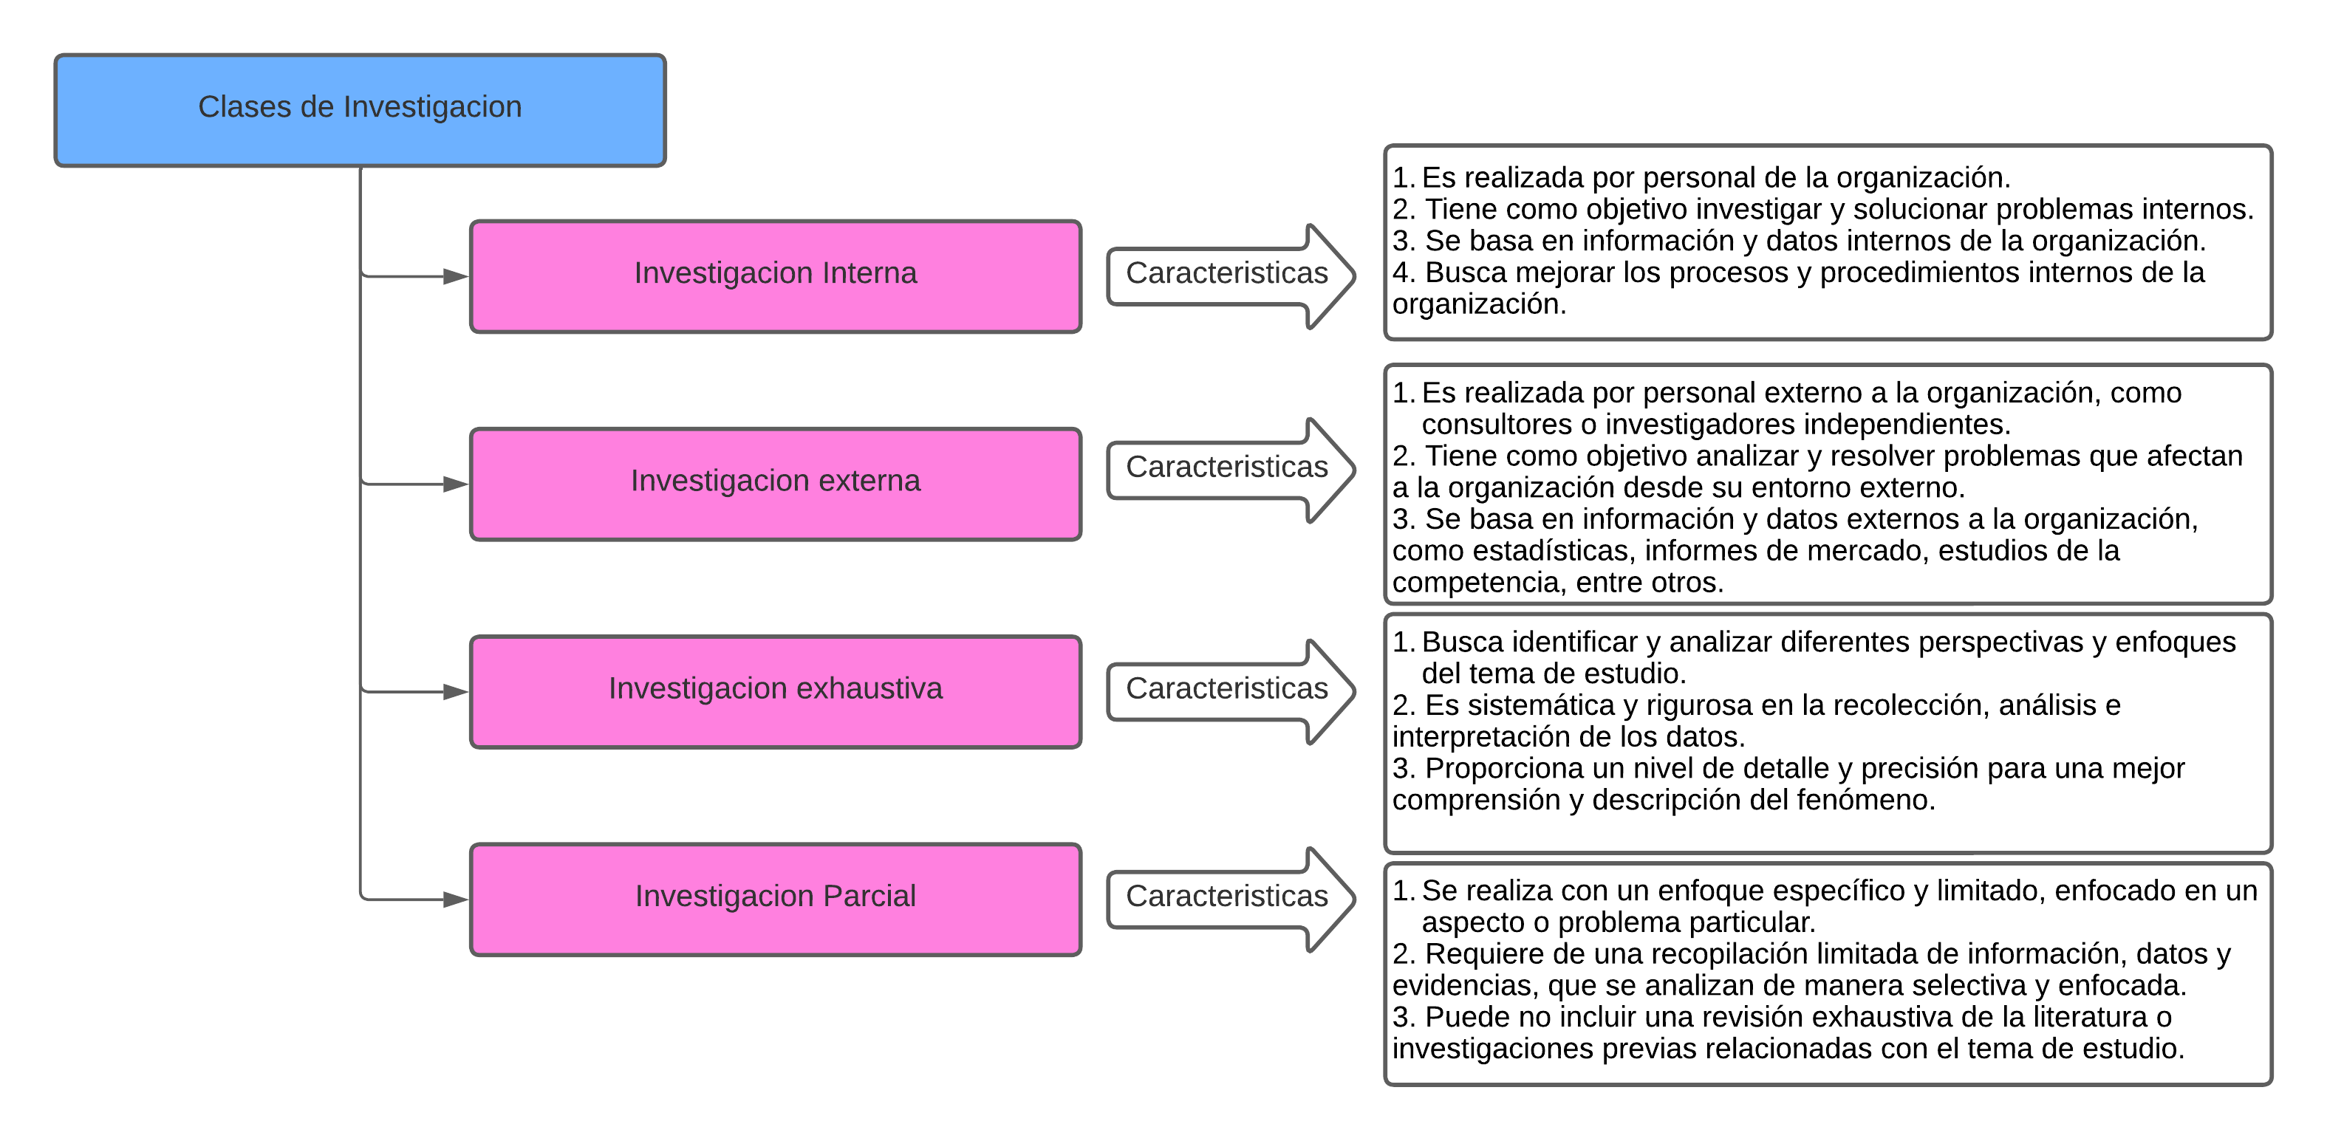

**Actividad 2** En la lectura 5 (La investigación estadística) se reconocen tres etapas en una investigación. Teniendo como referencia la lectura mencionada completa la información que te solicita en el diagrama de árbol de la fig. 2

**Pregunta de trabajo.** ¿Qué nombre reciben las operaciones que deben realizar en una investigación de carácter estadístico?

**Actividad 3.** Responde por escrito la siguiente pregunta, ¿Cuáles son los aspectos que se deben considerar en la etapa del planteamiento?

Se deben considerar el objeto de investigación en el cual se pueda identificar el problema de manera clara, el cual nos permita identificar los objetivos generales y los específicos.

También debe tener una unidad de investigación en la cual se le considerara la fuente de información, la cual debe estar planteada para quien va a ser dirigida.

Como también se debe definir la clase de estudio los cuales son:

1. Investigación descriptiva
2. Investigación experimental
3. Investigación analítica

**Actividad 4.** Expresa por escrito las interrogantes que se deben responder en la etapa del objeto de investigación

Aquí se deben de contestar las siguientes interrogantes:

* ¿Qué se va a investigar?
* ¿Como se va a realizar la investigación?
* ¿Cuándo se realiza?
* ¿Dónde se realiza?

**Actividad 5.** En la lectura 4, Ibáñez Brambila. B menciona que Kerlinger (1979) señala tres criterios para reconocer problemas adecuados y su formulación acertada. ¿Expresa por escrito cuáles son estos criterios?

1. **El problema debe expresar una relación entre dos o más variables.**

este criterio sólo aplica a las investigaciones correlacionales, por ejemplo, las experimentales dado que su finalidad la de examinar dicha relación.

1. **El problema debe formularse claramente y sin ambigüedad en forma de pregunta.**

Ya que es más preciso, como también posee más claridad

1. **El problema y su formulación deben ser tales que permitan verificación empírica.**

Esto implica que todo problema cuya relación o relaciones sean indemostrables, o que carecen de carácter científico.

**Actividad 6**. Responde por escrito las siguientes preguntas. ¿Qué se entiende por unidad de investigación y de qué depende?

Lo que entiendo por unidad de investigación es la forma en que será acomodada la información para que sea entendida por todos, y sea adecuado al tipo de investigación como también para quien va dirigida.

Y esta debe permitir que sea medida, y comparable con investigaciones similares.

**Actividad 7.** Responde por escrito cuáles son las características que debe tener la unidad de investigación.

**Autonomía:** la unidad de investigación debe tener independencia y autonomía para desarrollar su trabajo y tomar decisiones.

**Interdisciplinariedad:** debe contar con profesionales de distintas disciplinas que trabajen juntos para abordar un problema desde diferentes perspectivas.

**Coherencia:** la unidad de investigación debe tener objetivos claros y coherentes con su misión.

**Flexibilidad:** la unidad de investigación debe estar preparada para adaptarse a cambios y ajustar su enfoque a medida que se desarrolla el proyecto.

**Innovación:** debe estar en la capacidad de generar nuevas ideas y metodologías para enfrentar los desafíos de la investigación.

**Vinculación:** la unidad de investigación debe estar conectada con otros actores sociales relevantes, como universidades, empresas y organizaciones no gubernamentales.

**Productividad:** debe tener un alto rendimiento en términos de la producción de conocimientos y soluciones innovadoras.

**Actividad 8.** En la lectura 5 Martínez Bencardino, C. menciona las siguientes clases de investigación: a) la investigación descriptiva, b) La investigación experimental y c) la investigación explicada. Expresa por escrito a que se refiere cada una de esas clases de investigación.

* La investigación descriptiva consiste en obtener información respecto a grupos.
* La investigación analítica establece comparaciones y verifica la hipótesis.
* La investigación experimental es una situación provocada por el investigador, en condiciones controladas, cuya finalidad es conocer la causa que produce un caso particular.

**Actividad 9.** Expresa por escrito, en qué consiste la actividad de examinar la documentación y la metodología

Durante el proceso de examinación de la documentación, se verifica la calidad de la información recopilada y se comprueba que se haya utilizado una fuente fiable y actualizada. También se revisan las citas y las referencias para asegurarse de que sean correctas y estén bien documentadas.

En cuanto a la metodología, se revisa el diseño del estudio y se evalúa si es apropiado para responder a las preguntas de investigación planteadas. Se verifica si se han utilizado métodos apropiados para recopilar y analizar los datos, y si se han tenido en cuenta posibles sesgos o limitaciones en la investigación.

**Actividad 10.** De que factores depende de que un estudio sea realizado como censo o como muestra.

**Objetivos de la investigación:** Si el objetivo de la investigación es obtener una estimación precisa de la población completa, un censo es la mejor opción. Sin embargo, si el objetivo es obtener una muestra representativa de la población, una muestra puede ser suficiente.

**Tamaño de la población:** Si la población es pequeña, es posible realizar un censo. Sin embargo, si la población es grande, un censo puede ser costoso y demorado, por lo que una muestra puede ser más práctica.

**Recursos disponibles:** El costo y los recursos necesarios para llevar a cabo un censo son significativamente mayores que para una muestra.

**Tiempo disponible:** Un censo puede ser un proceso largo y demorado, mientras que una muestra puede ser más rápida y eficiente. Si el tiempo es un factor crítico, una muestra puede ser preferible.

**Nivel de precisión:** Si se requiere un alto nivel de precisión en los resultados, un censo puede ser la mejor opción. Sin embargo, si se permite cierto margen de error en los resultados, una muestra puede ser suficiente.

**Actividad 11.** ¿Cuáles son los aspectos que se deben tomar en cuenta para decidir si se opta por un determinado método de muestreo?

* Grado de precisión requerida para los estimadores (estadísticos)
* Tamaño de la muestra
* Costo y Tiempo

**Actividad 12.** Es sabido que los métodos de muestreo se clasifican tal como se indica en la figura 3

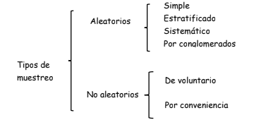

Expresa por escrito en que consiste cada uno de ellos (también puedes ayudarte usando Internet)

El muestreo aleatorio es una técnica de selección de una muestra de una población con el fin de obtener información sobre la población en su totalidad. En un muestreo aleatorio, cada elemento de la población tiene la misma probabilidad de ser seleccionado para formar parte de la muestra.

El muestreo no aleatorio es una técnica de selección de una muestra de una población en la que no se garantiza que cada elemento de la población tenga la misma probabilidad de ser seleccionado para formar parte de la muestra. En el muestreo no aleatorio, la selección de la muestra se basa en criterios específicos que pueden incluir características demográficas, geográficas, de comportamiento o cualquier otro criterio relevante para la investigación.

**Actividad 13.** ¿De cuántas maneras se pueden seleccionar los elementos que conforman una muestra?

**Muestreo aleatorio simple:** en este tipo de muestreo, cada elemento de la población tiene la misma probabilidad de ser elegido para formar parte de la muestra.

**Muestreo estratificado:** en este tipo de muestreo, se divide la población en estratos o grupos homogéneos y se selecciona una muestra de cada estrato.

**Muestreo sistemático:** en este tipo de muestreo, se selecciona un elemento de la población cada cierto número de elementos.

**Muestreo por conglomerados**: en este tipo de muestreo, se divide la población en conglomerados o grupos heterogéneos y se selecciona un número representativo de conglomerados para formar parte de la muestra.

**Muestreo por juicio:** en este tipo de muestreo, se selecciona una muestra basada en el juicio del investigador sobre qué elementos de la población son los más representativos.

**Muestreo por conveniencia:** en este tipo de muestreo, se selecciona una muestra basada en la disponibilidad o accesibilidad de los elementos de la población.

**Quedan pendientes por explicar los siguientes muestreos:** a) Muestreo aleatorio estratificado, b) muestreo aleatorio sistemático y c) muestreo aleatorio por conglomerados y d) el muestreo no probabilístico

**Actividad 14** ¿De cuántas formas se puede realizar una encuesta?

Las encuestas pueden realizarse de muchas formas, dependiendo de factores como el objetivo de la encuesta, la población objetivo, el presupuesto, el tiempo, entre otros. Algunos de los métodos más comunes son: encuestas por correo, encuestas telefónicas, encuestas en línea, encuestas personales, entre otros. Cada método tiene sus propias fortalezas y debilidades, y la elección adecuada dependerá de las necesidades específicas de la encuesta.

**Actividad 15** ¿Cuáles los puntos básicos que se deben tomar en cuenta al elaborar el presupuesto y qué actividades contemplan estos puntos?

**Ingresos:** Estima de los ingresos esperados durante el período de tiempo del presupuesto, incluyendo cualquier fuente de financiamiento o ventas previstas.

**Costos fijos:** Los costos que se mantienen constantes, independientemente del nivel de actividad, como alquiler, seguros, salarios de los empleados, entre otros.

**Costos variables:** Costos que varían en función del nivel de actividad, como materiales, mano de obra directa, gastos de viaje, entre otros.

**Capital de trabajo:** Fondos necesarios para cubrir los gastos corrientes, incluyendo el pago de facturas, el salario de los empleados, entre otros.

**Inversiones:** Costos asociados con proyectos o activos fijos, como la compra de equipos o la construcción de un edificio.

**Actividad 16.** Dentro del campo de la estadística de qué manera se define un calendario de trabajo y cuál es fin que persigue.

En el campo de la estadística, un calendario de trabajo es un plan detallado que describe las tareas y actividades necesarias para llevar a cabo un proyecto o estudio estadístico, incluyendo fechas de inicio y de término para cada tarea. El fin que persigue un calendario de trabajo es asegurar que el proyecto o estudio se lleve a cabo de manera ordenada y eficiente, dentro del tiempo y presupuesto establecidos. Además, también permite identificar cualquier problema potencial y tomar medidas para resolverlos de manera anticipada. Un buen calendario de trabajo es esencial para el éxito de cualquier proyecto o estudio estadístico.

**Actividad 17**. Elabora un cuadro sinóptico con los aspectos materiales que se deben tomar en cuenta en la preparación del cuestionario.

**Objetivo del cuestionario:** es importante tener claro el propósito del cuestionario para poder formular preguntas relevantes y apropiadas.

**Tipo de pregunta:** las preguntas pueden ser de diferentes tipos, como abiertas, cerradas, de opción múltiple, etc. Es importante elegir el tipo adecuado para cada pregunta.

**Redacción de las preguntas:** es importante redactar las preguntas de manera clara y concisa para evitar confusiones y malentendidos.

**Secuenciación de las preguntas:** es importante organizar las preguntas de manera lógica y coherente.

**Confidencialidad:** es importante garantizar la confidencialidad de la información recogida a través del cuestionario.

**Disposición:** es importante considerar la disposición de las preguntas en la página, para que sea fácil de leer y responder.

Prueba piloto: es recomendable realizar una prueba piloto antes de distribuir el cuestionario a una muestra más amplia, para detectar posibles problemas y mejorar el cuestionario.

**Actividad 18.** ¿Cuáles son los aspectos técnicos que deben tomarse en cuenta en la preparación del cuestionario?

Al preparar un cuestionario, es importante considerar los siguientes aspectos técnicos:

* **Objetivos claros:** el cuestionario debe estar diseñado para responder a una pregunta específica y tener un objetivo claro.
* **Tipo de preguntas:** se deben elegir el tipo de preguntas adecuadas (cerrada, abierta, etc.) para obtener la información deseada.
* **Redacción clara**: las preguntas deben ser claras, concisas y fáciles de entender para los encuestados.
* **Orden de las preguntas:** el orden de las preguntas es importante para evitar que los encuestados se sientan incómodos o confundidos.
* **Número de preguntas:** se deben incluir solo las preguntas necesarias para responder al objetivo de la encuesta, evitando hacerla demasiado larga.
* **Prueba piloto:** antes de administrar la encuesta, se recomienda realizar una prueba piloto con un pequeño grupo para identificar y corregir posibles errores.
* **Análisis de la información:** el cuestionario debe diseñarse de tal manera que permita un fácil análisis de los datos recopilados.

**Actividad 19.** ¿Cuáles son las partes (en general) en que se considera dividido el formulario?

* **Portada:** esta sección suele incluir información sobre el objetivo de la encuesta y el nombre de la organización que la está realizando.
* **Instrucciones:** en esta sección se proporcionan instrucciones claras y concisas para responder el cuestionario.
* **Preguntas:** esta es la sección principal del formulario, donde se incluyen las preguntas a las que los participantes deben responder.
* **Opciones de**  dependiendo del tipo de pregunta, se incluirán las opciones de respuesta posibles, como opciones múltiples o escalas de respuesta.
* **Sección de identificación:** esta sección puede incluir información personal sobre el participante, como su nombre, edad y ubicación.
* **Sección de cierre:** esta sección puede incluir una breve encuesta de satisfacción o un espacio para comentarios adicionales.

**Actividad 20.** ¿Cuáles son las interrogantes que debe responder el título de la investigación?

El título de una investigación debe responder a las siguientes preguntas:

¿Qué se va a investigar?

¿Por qué se va a investigar?

¿Quién es el objeto de estudio de la investigación?

¿Cuándo se realizará la investigación?

**Actividad 21.** En la lectura recomendada; Martínez Bencardino, C. (2007) nos dice que en el cuerpo del formulario deben aparece las preguntas y menciona que son de diversas clases; escriben el nombre que reciben cada una de esas preguntas.

Preguntas cerradas, abiertas, de control, filtro e introductivas.

**Actividad 22.** En cuanto a lugar en que deben ir las instrucciones, ¿cuáles son las razones de los que dicen que deben ir después del encabezamiento?

Las instrucciones pueden ubicarse después del encabezamiento del cuestionario por varias razones. En primer lugar, esto permite que el encabezamiento sea más claro y conciso, ya que no está distraído por las instrucciones. Además, permite que las instrucciones sean más fáciles de encontrar para el respondiente, ya que están en una ubicación específica y esperada. También ayuda a que el formato y la presentación del cuestionario sean más claros y organizados. En general, ubicar las instrucciones después del encabezamiento puede mejorar la eficacia y la claridad del cuestionario en su totalidad.